Année scolaire 2012-2013  Lundi 19 novembre 2012 | Rallye GRIMM | Circonscriptions de Darnétal,  Dieppe Est, Dieppe ouest, Eu, Maromme, Neufchâtel et St Valéry en Caux

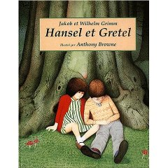 | HANSEL ET GRETEL  Semaine 2, niveau 2  QUESTION

QUE PENSENT-ELLES ?

Associer à chacun des deux personnages, la belle-mère et la sorcière, les pensées qui lui appartiennent.
Préciser sur quelle page l’information est donnée en associant l’illustration qui s’y trouve avec la pensée du personnage.

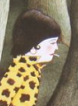 |  | 
La belle-mère |  | La sorcière

A | S’il ne devient pas plus dodu que cela, je le mangerai quand même.
B | Si j’abandonne les enfants dans la forêt, il restera plus à manger et je ne mourrai pas de faim.
C | Si j’engraisse le garçon, il n’en sera que meilleur et je le mangerai.
D | Si j’envoie mon bel oiseau blanc guider les enfants égarés dans la forêt vers ma maison, ils ne se méfieront pas et le suivront.
E | Si j’ai construit une maison appétissante, c’est pour que des enfants s’approchent sans se méfier ; je pourrai alors les attraper pour les manger.
F | Si je dis à la fillette d’aller vérifier l’intérieur du four, elle y entrera et je n’aurai plus qu’à fermer la porte pour l’y faire rôtir.
G | Si je fais croire aux enfants que nous allons venir les rechercher, ils seront confiants et n’auront pas peur de rester seuls dans la forêt.
H | Si je fais semblant d’avoir été inquiète de la disparition des enfants, on ne croira pas que j’ai fait exprès de les perdre.
I | Si je fais travailler la fillette, je pourrai me reposer et attendre tranquillement que le garçon grossisse.
J | Si je les attire avec un repas appétissant, ils penseront qu’ils n’auront pas peur de moi.
K | Si je les invite gentiment dans mon logis, ils ne se méfieront pas de moi et entreront sans crainte.
L | Si je me montre suffisamment autoritaire envers mon mari, il fera tout ce que je veux et je pourrai me débarrasser de ses enfants.

1 | 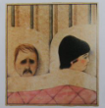 |  | 6 | 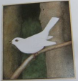
2 | 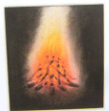 |  | 7 | 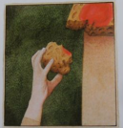
3 | 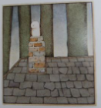 |  | 8 | 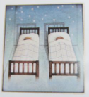
4 | 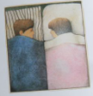 |  | 9 | 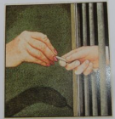
5 | 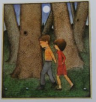 |  | 10 | 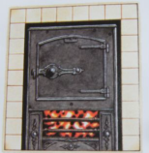

QUESTION SUBSIDIAIRE

Les oiseaux tiennent une place importante dans ce conte.
Saurez-vous retrouver le rôle de chacun en choisissant la phrase correcte ?

1 | 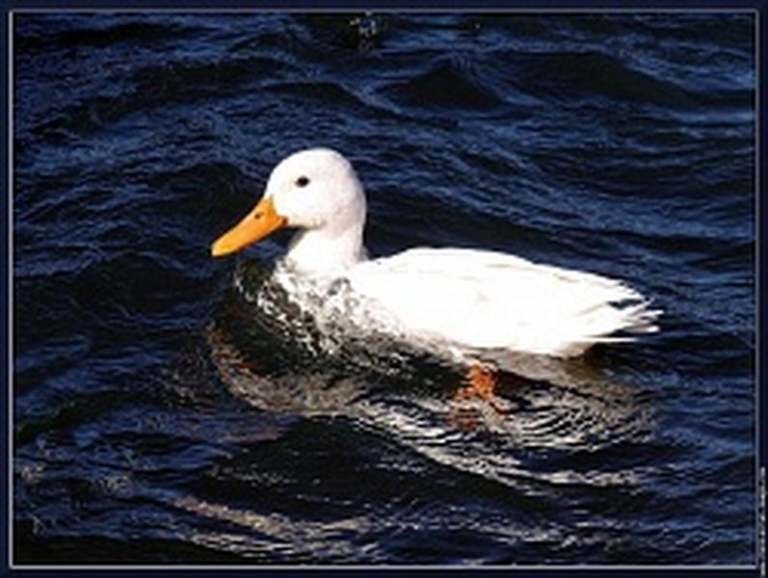 |  | A | Si je n’avais pas été là, les enfants n’auraient pas pu rentrer chez eux.
1 |  |  | B | Si je n’avais pas été là, les enfants seraient morts de faim.
1 |  |  | C | Si je n’avais pas été là, les enfants seraient restés chez la sorcière.
2 | 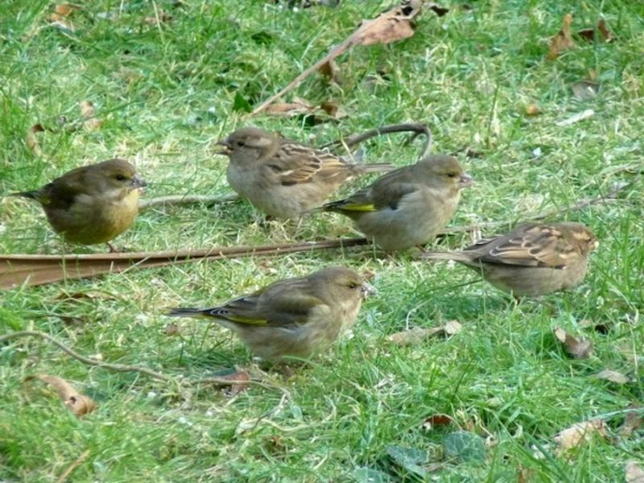 |  | A | Si nous n’avions pas été là, les enfants se seraient perdus.
2 |  |  | B | Si nous n’avions pas été là, les enfants auraient retrouvé le chemin de leur maison.
2 |  |  | C | Si nous n’avions pas été là, les enfants auraient suivi le canard blanc.
3 | 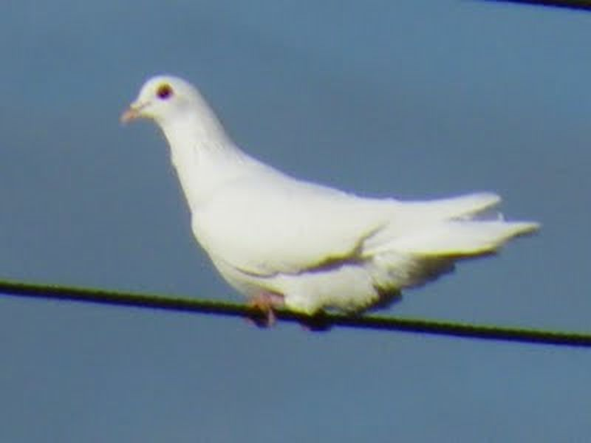 |  | A | Si je n’avais pas été là, les enfants auraient suivi les petits oiseaux.
3 |  |  | B | Si je n’avais pas été là, les enfants n’auraient pas pu rentrer chez eux.
3 |  |  | C | Si je n’avais pas été là, les enfants n’auraient pas trouvé de maison où s’abriter dans la forêt.

